２０１２年度 医療関係者向け研修会
見えない・見えにくい人のために

医療と福祉ができること

今回の研修会では、医療と福祉が企画段階から協力して開催します！
見えない・見えにくい患者さんに、医療ではどのような実践をしているか。
福祉機関につながることで患者さんはどうなるのか？
医療と福祉で共に支えるために必要なネットワークとは？
共に学び、考える場にしましょう！

日時 ２０１３年２月１７日（日） １０時～１６時（受付 ９：３０～）
場所 京都ライトハウス ４階あけぼのホール／地下研修室１・２
定員 ３０名（先着順）
費用 ２，０００円（資料代を含む）
プログラム

９：３０ 受 付
１０：００ 開 会
１０：１０ 体 験「見えない・見えにくい人の手引き体験」
１１：１０ 講 演「京都府立医大病院ロービジョン外来の実践」
山村 麻里子氏（京都府立医科大学附属病院 視能訓練士）
１３：１０ 報 告「福知山市民病院 視覚相談会の取り組み」
野口 英樹氏（市立福知山市民病院 視能訓練士）
１３：３０ 事例報告「京大病院からの発信 医療と福祉の連携」
熊谷 典子氏（京都大学医学部附属病院 看護師）
高間 恵子（京都府視覚障害者協会 生活相談員）
視覚障害当事者
１４：５０ ワークショップ
１６：００ 閉 会 希望者のみライトハウス見学

※詳細は裏面の相談支援室「ほくほく」まで、お問い合わせ下さい。
〔申込み〕
２０１３年２月４日（月）までに下記申込書に必要事項をご記入の上
ＦＡＸまたは郵便でお申込み下さい。（定員になり次第締め切ります。）

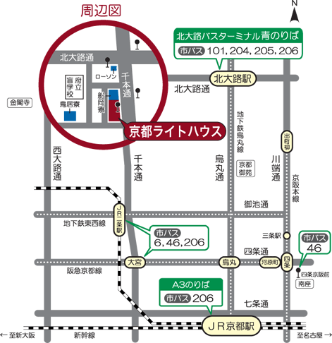
〔申込み・問合せ先〕
社会福祉法人 京都ライトハウス
相談支援室 「ほくほく」
〒603-8302
京都市北区紫野花ノ坊町１１
ＴＥＬ ０７５－４５１－４５５５
ＦＡＸ ０７５－４５１－４４８８
Eメールhokuhoku-iwai@ymail.plala.or.jp
ホームページhttp://www.kyoto-lighthouse.or.jp
（駐車場はございませんので、公共交通機関でお越し下さい）

201２年度 医療関係者向け研修会 参加申込書
氏名 |  |  |  | 男・女 |  | 所属
職種 |  |  |  |  |  | 経験年数
連絡先住所 |  |  | 〒
ＴＥＬ |  |  |  |  | ＦＡＸ
Ｅメール
現場でお困りのこと、当研修会に望まれること等、お気軽にご記入下さい！

主 催 社会福祉法人 京都ライトハウス
共 催 公益社団法人 京都府視覚障害者協会
後 援 京都市 京都府眼科医会
協 力 京都府立医科大学附属病院
京都大学医学部附属病院
福知山市民病院 京滋ORT会

